Prezime, Ime | Grupa | Matični broj | Elektronička pošta

MENADŽMENT U INŽENJERSTVU SEMINARSKI RAD
Projektni plan proslave diplomiranja s prijateljima

Izjavljujem, pod moralnom odgovornošću, da sam ovaj rad izradio samostalno.

- Uvod
Završetkom petogodišnjeg studija odlučila sam organizirati opuštajuće druženje s društvom s fakulteta koji će kao i ja uskoro završiti studij. U ovom seminarskom radu ću detaljnije objasniti što mi je sve potrebno te kako sve organizirati.
- Doseg projekta
Kako bih sve organizirala potrebno je imati prostor u koji stane otprilike 20 mladih ljudi (pozvanika- prijatelja s fakulteta) i kupiti dovoljno hrane i pića. Prostor neću iznajmljivati, jer imam veliku kuću koja je dovoljna za ugodan smještaj pozvanika. Kako bi se svi osjećali ugodno morat ću oformiti tim za organizaciju proslave. Oni će prikupiti informacije o njihovim željenim jelima i piću.
- Organizacijska struktura projekta
Tim sam formirala kao skup ljudi koji se već otprije znaju i dobro poznaju područje o kojem će brinuti.
Alisa će imati ulogu voditeljice tima. Ona ima izvrsne komunikacijske sposobnosti i nije nametljiva. Već je prije bila voditeljica tima za organizaciju „norijade“.
Branimir je po struci glazbenik i veliki poznavatelj pop glazbe. On će biti zadužen za odabir muzike za proslavu. S obzirom da ga svi dobro poznajemo, kao i on nas, znam da će jako dobro odabrati muziku za proslavu.
Oliver je naš prijatelj koji na 1. godini napustio Fakultet elektrotehnike i računarstva, jer je pobijedio na kulinarskom natjecanju i dobio posao u poznatom restoranu. Kako on još uvijek izlazi van s nama, poprilično je očito da ću njega postaviti kao osobu koja je zadužena za izbor hrane i pića.
- Faze projekta
- oformiti tim
  - svakog člana tima treba pitati želi i preuzeti svoju ulogu
  - ukoliko član tima to ne želi, onda zaposliti zamjenu za tu „struku“
  - informirati tim o njihovim zaduženjima: detaljnije svakom članu tima reći što je njegov zadatak tj. koje zadatke će trebati obaviti
- obrada informacija
  - nakon što svaki član tima dobije svoj zadatak (hrana i piće, glazba, vođenje), treba provesti mini anketu kako bi saznao što pozvanici preferiraju za pojedini dio druženja
- detaljno planiranje
  - svaki član iznosi informacije koje je prikupio i donese se konačna odluka o jelu, piću i glazbi
  - na temelju dobivenih informacija treba se napraviti i rezervni plan, za slučaj da željene namjernice neće biti za kupiti
  - voditelj nalazi kompromis i odabire najbolje (nalazi balans između cijene i kvalitete)
- realizacija
  - svaki član tima je zadužen za nabavu proizvoda kako bi mogao izvršiti posao, te izvršava svoj dio zadaće
  - uživa se u druženju
  - na kraju se mora sve počistiti, taj posao obavljaju članovi tima

- Struktura raspodijeljenog posla (WBS)
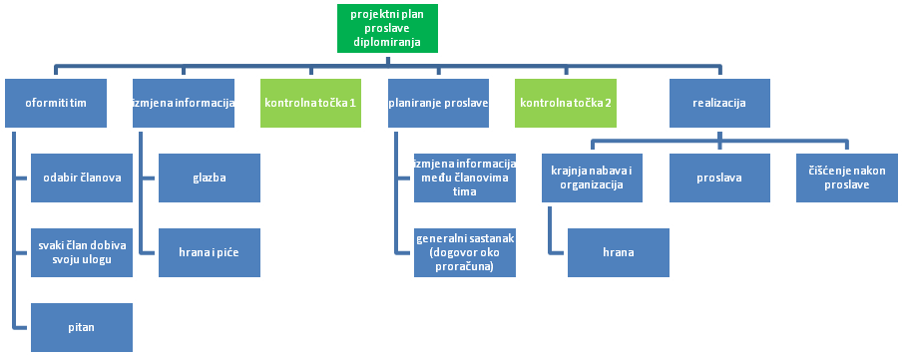
Slika 1, wbs
- Matrica resursa
aktivnost | Alisa | Oliver | Branimir | resursi
1.1. | + |  |  | Prostorija, olovka i papir
1.2. | + | + | + | Olovka i papir
1.3. | + | + | + | Olovka i papir
2.1. |  | + | + | Olovka i papir
2.2. |  | + | + | Olovka i papir
3.1. |  | + | + | Računalo s programom za izradu projekta
3.2. | + | + | + | Računalo
3.2.1. | + | + | + | Računalo s programom za prezentacije, olovka i papir
3.2.2. | + | + | + | Računalo (s programom Excel), olovka i papir
4.1.1. |  | + |  | Novac, popis namirnica
4.1.2. |  |  | + | Novac, popis pjesama
4.2. | + | + | + | Proslava
4.3. | + | + | + | Sredstva za čišćenje i ljudi sa željom za radom

Trajanje aktivnosti
Trajanje zadataka je izraženo u danima, a neki zadatci se obavljaju istovremeno jer ne ovise jedni o drugima. Takvi će biti posebno obojeni istom bojom te nakošeni.
1. Oformljavanje tima (4)
1.1. Biranje članova tima (2)
1.2. Svaki član dobiva svoju ulogu i zaduženja (1)
1.3. Članovi postavljaju pitanja ukoliko ima nekih nejasnoća (2)
2. Obrada informacija (4)
2.1. Provođenje ankete o preferiranoj i dostupnoj glazbi (4)
2.2. Provođenje ankete o preferiranoj i dostupnoj hrani i piću (4)
3. Detaljno planiranje proslave (2)
3.1. Članovi privremeno donose odluku na temelju prikupljenih informacija (1)
3.2. Završni sastanak i potvrda odluka (1)
3.2.1. Prezentiranje privremenih odluka voditelju te potvrda ili ispravljanje istih (1)
3.2.2. Dogovor o proračunu (1)
4. Izvršenje planiranih aktivnosti (6)
4.1. Finalne pripreme(3)
4.1.1.Nabava jela i pića za proslavu (3)
4.1.2.Organizacija glazbe za proslavu(2)
4.2. Proslava i kontrola rizika (2)
4.3.Izvršavanje obaveza nakon proslave (1)
- Definiranje kontrolnih točaka
Da bi se realizacija projekta što bolje nadzirala potrebno je definirati neke kontrolne točke. Iste sam definirala nakon konačnog prikupljanja informacija i nakon konačnog dogovora. Voditelj projekta je zadužen za nadziranje članova tima, čak i kada kontrolne točke nisu definirane.

- Gantogram
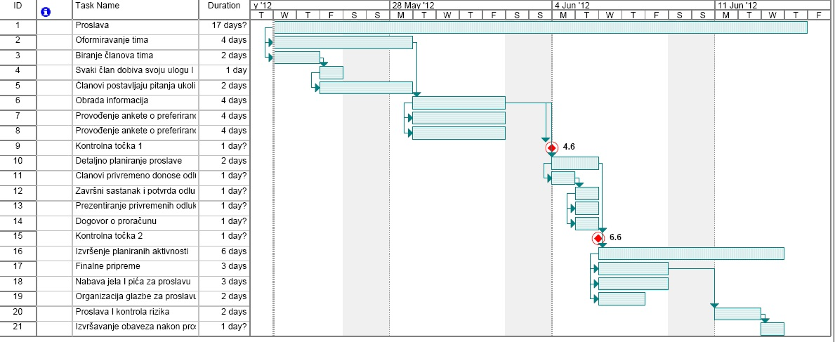
Slika 2, gantogram

- Pretpostavljeni rizici
Kako bi proslava protekla u najboljem redu, potrebno je predvidjeti rizike i naći adekvatan način kako ih spriječiti.
Jedan od rizika je nedostatak slobodnog vremena članova tima. To se može spriječiti radom subotom ili nedjeljom. No prije angažiranja članova tima trebalo bi se malo porazgovarati s njima o njihovom slobodnom vremenu, te da li imaju „višak“ vremena u slučaju neke nepredvidive okolnosti.
Nespretnost pozvanika također može imati neke posljedice, kao npr. lomljenje posuđa za jelo i piće, prolijevanje pića i sl.. Da bih se to spriječilo treba kupiti nešto veći broj tih proizvoda.

- Literatura
Profesor je rekao da se literatura mora navesti, tako da navedite barem prezentacije iz MuI-ja =).

